Уважаемые партнёры! Производственная компания ОТФ «Этрис» предлагает поставку бытовых моющих и дезинфицирующих средств профессионального уровня:
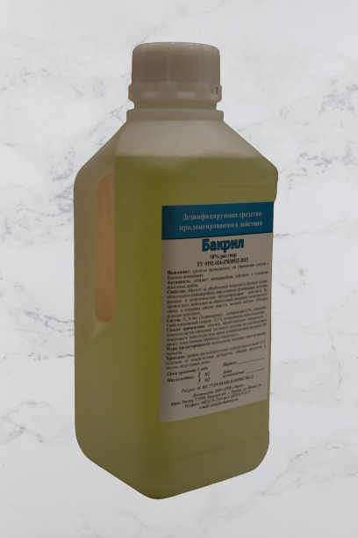 | «Бакрил бытовой» - дезинфицирующее средство с моющим эффектом пролонгированного действия для удаления плесени, грибков, вирусов. Место применения – бани, сауны, подвалы, санузлы, душевые и прочие места появления плесени и обсеменения патогенной микрофлорой. Зарегистрирован в качестве дезинфицирующего средства пролонгированного действия в ФБУН «НИИ Дезинфектологии Роспотребнадзора». Выпускается в готовом к применению виде (для мойки и дезинфекции поверхностей, не связанных с удалением плесени, средство разводится в 5 – 10 раз). Фасовка – евроканистра 1, 5 и 20кг. Индивидуальные флаконы 400мл. Цена за 1кг с НДС – 100 руб (канистры), 70 руб (флакон 400мл).
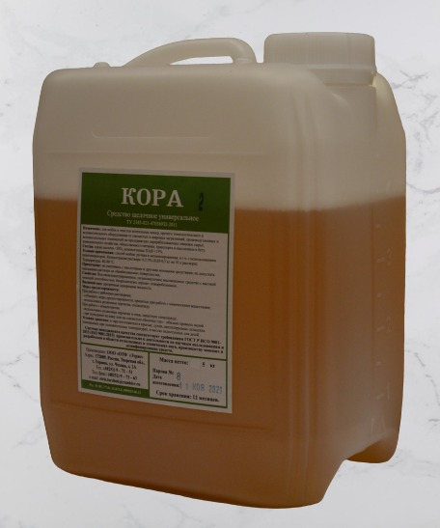 | «Кора» - концентрированное средство для удаления нагаров, сильных жировых отложений, сажи, копоти. Место применения – плиты, духовки, грили, мангалы, барбекю, коптильни, пароконвектоматы, противни, сильно зажиренные рабочие поверхности на кухне. Второе назначение – прочистка засоров в канализации и раковине; чистка вытяжек и вентилляционных камер. Это концентрированный аналог одновременно «Шуманита» и «Тирета». Особенность – защитные компоненты в составе снимают негативное действие щелочей на резинотехнические изделия, уплотнители, прокладки, «выщелачивание» металлов; нет резкого запаха, без отдушек и красителей. Фасовка – евроканистра 5, 12, 24кг. Цена за 1кг с НДС – 192 руб.
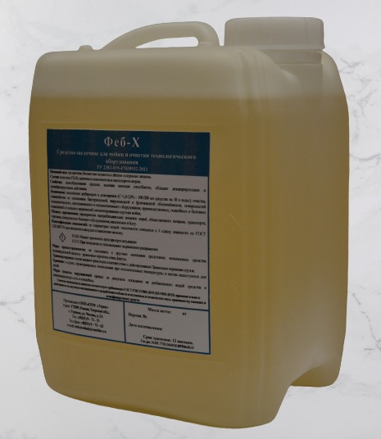 | «Феб – Х» - густое концентрированное средство с активными гипохлорит-ионами для чистки и дезинфекции сантехники, санузлов, мусорных контейнеров и мусоропроводов, бань, бассейнов, раздевалок. Мытьё полов, стен, фасадов. Дезинфицирует, чистит, удаляет неприятные запахи, плесень и грибок. Подходит для ежедневного применения и для генеральных уборок. Профессиональный аналог «Доместоса». Отличительная особенность этого средства в том, что активный дезинфицирующий агент - хлор, находится в составе средства в связанном состоянии (в форме гипохлорит-ионов), в результате чего у средства практически отсутствует резкий запах хлора и он не оказывает вредного воздействия на людей и поверхности в процессе обработки. Фасовка – евроканистра 1, 5 и 10кг. Цена за 1кг с НДС – 157 руб.
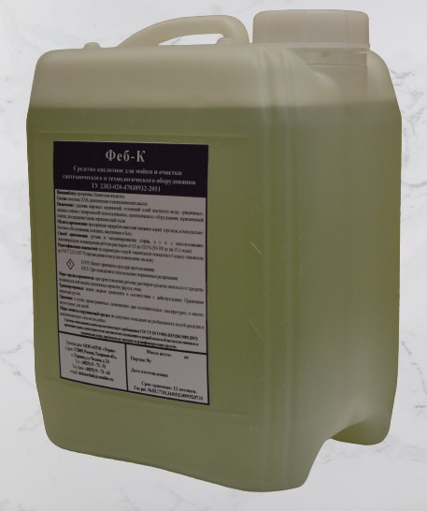 | «Феб – К» - концентрированное кислотное средство для удаления стойких минеральных отложений, следов цемента и строительных смесей, ржавчины, потёков, белковых и жировых загрязнений. Место применения – санузлы, ванные, раковины, бани, душевые, бассейны (в т.ч. чистка вотерлинии), фасады домов, отмывка после стройки и ремонта. Можно применять по хромированным и эмалированным поверхностям. Придаёт блеск и образует защитную плёнку. Убирает неприятные запахи и подавляет патогенную микрофлору. Профессиональный аналог «Санокса», «Силита бэнг», «Harpic». Фасовка – евроканистра 1, 5 и 10кг. Цена за 1кг с НДС – 133,5 руб.
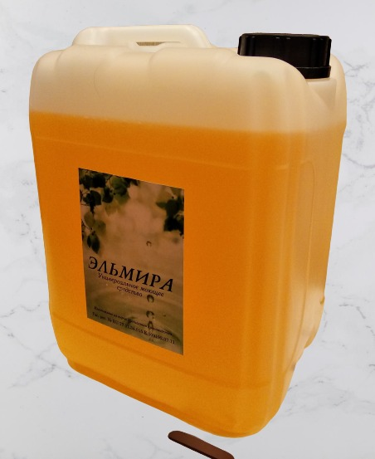 | «Эльмира» - высококонцентрированное универсальное моющее и обезжиривающее средство для любых поверхностей. Безопасно для людей и животных, можно работать без перчаток. Место применения – мойка любых поверхностей и материалов в доме, офисе, на производсте, мытьё посуды, стёкол. Не оставляет разводов на "зеркальных" полах. Можно применять по тканям и ковровым покрытиям вручную или с помощью любой техники. Мытьё изделий из натуральной кожи. Фасовка – евроканистра 1, 5, 20кг. Цена за 1кг с НДС – 153 руб.
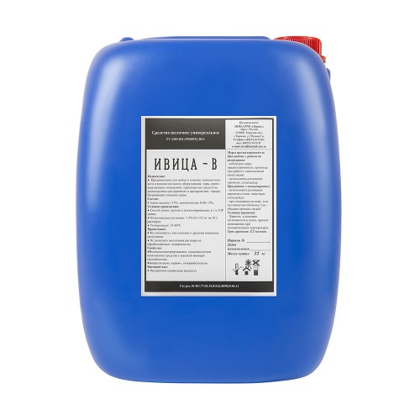 | «Ивица В» - концентрированное слабощелочное низкопенное специализированное средство для мытья полов, стен, ковров, бытовой техники и загрязнённых кухонных поверхностей. Применяется вручную и в бытовой и профессиональной моечной технике. Справляется с сильными загрязнениями. Пригодно для любых поверхностей и материалов. Биоразлагаемое. Не оставляет разводов и потёков. Фасовка – штабелируемые евроканистры по 5, 10 и 20кг. Цена за 1кг с НДС – 113 руб.
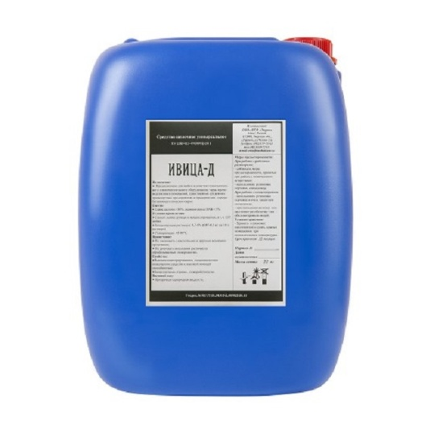 | «Ивица Д» - концентрированное щелочное низкопенное специализированное средство для мытья сильнозагрязнённых полов, стен, ковров, бытовой техники и сильно загрязнённых кухонных поверхностей. Применяется вручную и в бытовой и профессиональной моечной технике. Справляется с очень сильными загрязнениями. Пригодно для щёлочестойких материалов. Биоразлагаемое. Не оставляет разводов и потёков. Фасовка – штабелируемые евроканистры по 11 и 22 кг., возможен розлив в другую тару. Цена за 1кг с НДС – 136 руб.
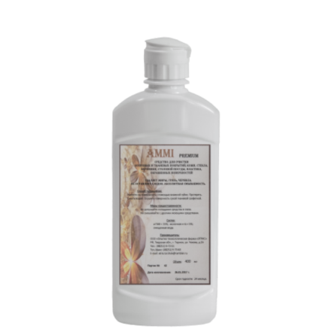 | «Ammi» - концентрированное жидкое средство для стирки в стиральных машинах всех типов. Можно стирать вручную. Подходит для цветного и белого белья. Без оптических и синтетических отбеливателей и усилителей цвета. Неаллергенно. Пригодно для любых материалов, включая хлопок, шерсть, лён, синтетика, комбинированная и мембранная ткани. Не обесцвечивает ткани, облегчает глажение, предотвращает замятие ткани при стирки. С антистатиком. Препятствует образованию налёта и накипи в стиральных машинах. Обладает очень лёгким ароматом, не въедающимся в ткань. Хорошо работает при температуре воды не выше 40°С. Фасовка – евроканистра 5 и 10кг. Цена за 1кг с НДС – 134 руб.
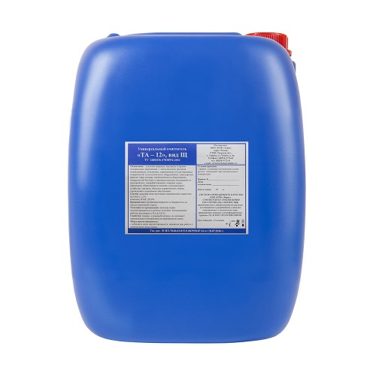 | «ТА – 12Щ» - концентрированное, экологически безопасное средство для чистки ковров с помощью моющих пылесосов, ковромоечных машин и вручную. Убирает неприятные запахи, безопасен для человека и животных. Можно также применять для регулярной и генеральной уборки сильнозагрязнённых поверхностей, в т.ч. на кухне. Фасовка – евроканистра 1, 5, 10,20кг. Цена за 1кг с НДС – 139 руб.
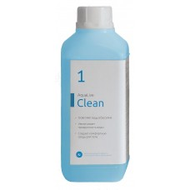 | «Clean» - концентрированное средство для очистки от накипи и следов ржавчины чайников, бойлеров, кулеров, пароварок, кипятильников, утюгов, стиральных и посудомоечных машин. Особенность средства – предотвращение повторного образования ржавчины и значительное замедление образования накипи. Второе назначение – применение в ванных и частных бассейнах для улучшения качества воды: установление оптимального рН (7,2-7,4), увеличение прозрачности воды, нейтрализации в воде нежелательных для кожи примесей. Фасовка – евроканистра 1 и 5кг. Индивидуальные флаконы 400мл. Цена за 1кг с НДС – 214 руб (канистры), 125 руб (флакон 400мл).
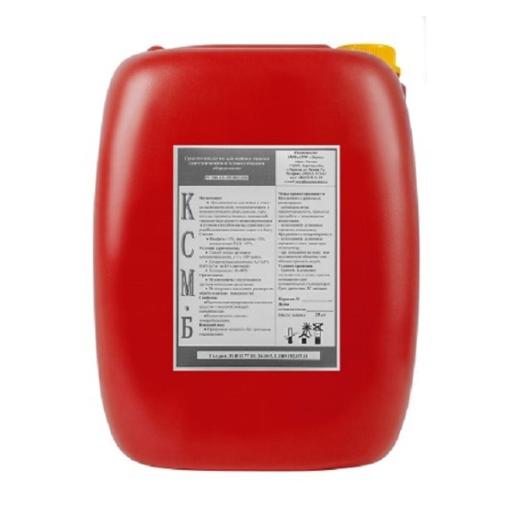 | «КСМ – Б» - профессиональное концентрированное кислотное средство для очистки (декальцинации) бытовых и промышленных кофемашин и кофеварок, удаления минеральных налётов и отложений в пароконвектоматах. Фасовка – евроканистра 5 кг. Цена за 1кг с НДС – 275 руб.
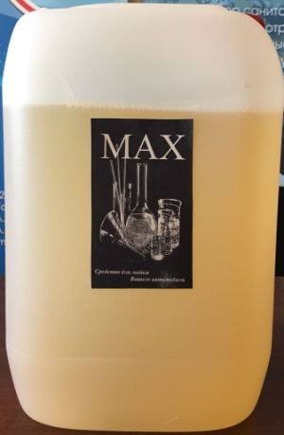 | «МАХ» - автошампунь для бесконтактной мойки автомобилей. Безопасен для лакокрасочного покрытия авто при многократном применении. Минимум щелочей. Фасовка – евроканистра 5 и 12кг. Цена за 1кг с НДС – 127 руб.
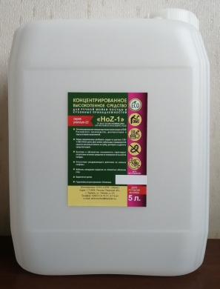 | «HoZ – 1» – Концентрированное (можно разводить 1:2 – 1:3) нейтральное пенное экологичное средство для мытья посуды и любых кухонных поверхностей. Фасовка – евроканистра 5л. Цена за 1л. с НДС – 157 руб.
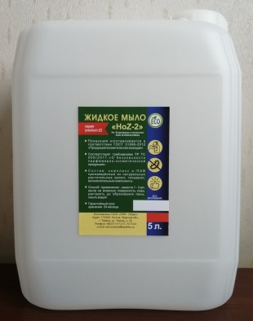 | «HoZ – 2» – Мягкое нейтральное средство для мытья рук (жидкое мыло). С увлажняющими и ухаживающими компонентами. Фасовка – евроканистра 5л., цена за 1л. с НДС – 91 руб.; индивидуальный флакон 400мл., цена за флакон с НДС – 82,5 руб.
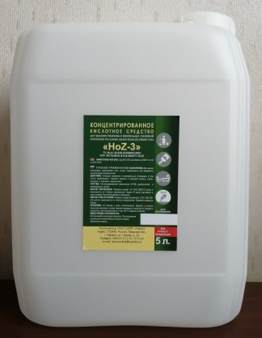 | «HoZ – 3» – Специализированное кислотное средство для очистки сантехники и оборудования, мойки бань, бассейнов (в т.ч. вотерлинии), раковин. Удаление минерального налёта, жира и ржавчины, белёсых потёков на кирпичных, стеклянных и керамогранитных фасадах. (Усиленный аналог Harpic, Cilit). Фасовка – евроканистра 5л. Цена за 1л. с НДС – 128,5 руб.
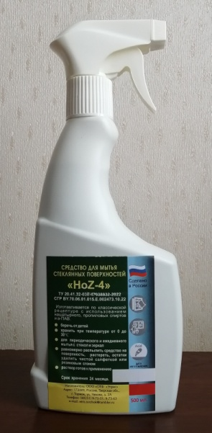 | «HoZ – 4» – Профессиональное средство для мытья стёкол, зеркал, витрин, хрусталя с нашатырным спиртом. Фасовка – евроканистра 5л., цена за 1л. с НДС – 98 руб.; флакон с курковым распылителем 500мл., цена за флакон с НДС – 83,5 руб.
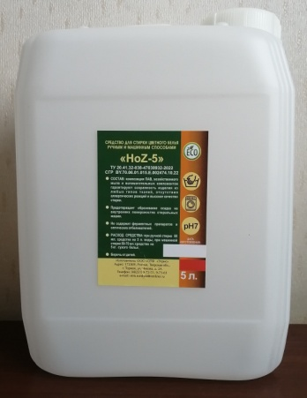 | «HoZ – 5» – Специализированное жидкое средство для стирки (гель) для применения в стиральных машинках любого типа и стирки вручную. Гипоаллергенное. Для стирки любого белья, в т.ч. детского, нижнего, комбинированного. Хорошо работает при температуре воды не выше 40°С. Содержит компоненты, смягчающие бельё и облегчающие глажение. Препятствует образованию минерального налёта в стиральных машинках. Фасовка – евроканистра 5л. Цена за 1л. с НДС – 134 руб.
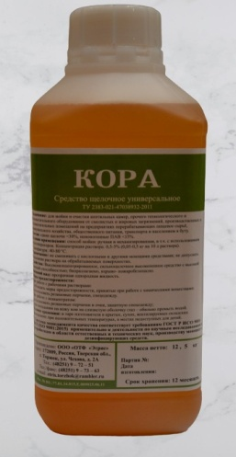 | «Кора бытовая» – Специализированное средство для удаления нагаров, смол, сажи, копоти, сложных полимеризовавшихся жиров. Очистка кухонного оборудования и поверхностей, плит, духовок, грилей, мангалов, коптилен, вытяжек. Усиленный аналог Шуманита, без резкого запаха. Концентрированное. Фасовка – евроканистра 5л., цена за 1л. с НДС – 189,5 руб.; флакон с курковым распылителем 500мл., цена за флакон с НДС – 131 руб.
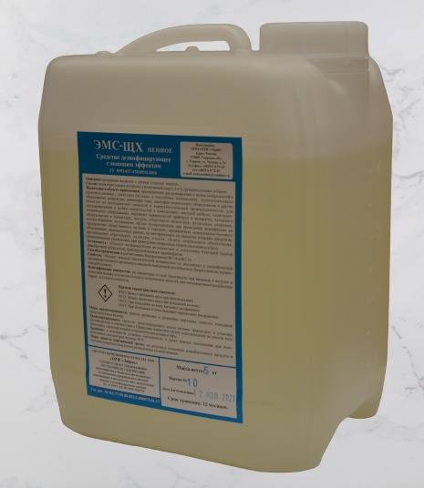 | «ЭМС – ЩХ бытовая» – Специализированное универсальное моющее и дезинфицирующее средство для дома, кухни, дачи. Концентрированное, пенное. На активных гипохлорит-ионах (безопасный хлор). Без резкого запаха и негативного воздействия на кожу и обрабатываемые поверхности. Удаляет сильные и застарелые масляно-жировые и белковые загрязнения, неприятные запахи (в т.ч. гнилостные, табака). Зарегистрирован в качестве дезинфицирующего и моющего средства в ФБУН «НИИ Дезинфектологии Роспотребнадзора». Фасовка – евроканистра 5л. Цена за 1л. с НДС – 135 руб.

Мы также готовы предложить Вам противовирусные кожные антисептики для рук и средства для дезинфекции и мытья различных поверхностей в местах массового скопления людей, в быту, производственных и административных помещений, оборудования, которые удовлетворяют требованиям, изложенным в письме Роспотребнадзора от 23.01.2020 N 02/770-2020-32:
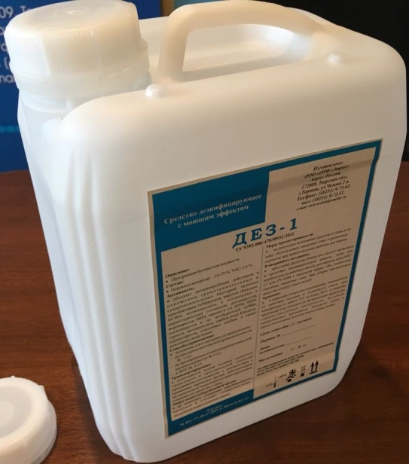 | «ДЕЗ – 1» - концентрированное дезинфицирующее средство с моющим эффектом на стабилизированной перекиси водорода и ЧАС. Убивает любые вирусы, бактерии, грибки, плесень. В составе 27% стабилизированной перекиси водорода и 3,2% ЧАС(арквад). Нейтральный рН-фактор. Срок годности готовых растворов - 21 день. Не окисляет и не вызывает коррозии конструкционных металлов и сплавов, не разрушает резинотехнические изделия. Дезинфекция любых поверхностей на пищевых и иных производствах, в быту, общепите, медицине, ЖКХ, и др. Можно мыть и дезинфицировать столовые яйца и мясо. Разрешено для применения населением в быту. Есть утверждённые Инструкции от ФБУН «НИИ Дезинфектологии Роспотребнадзора» медицинские, для мясной, птицеперерабатывающей пром, ветеринарии. Фасовка: штабелируемые евроканистры 20, 10, 5, 1 кг. Цена за 1кг. с НДС - от 214 руб/кг.
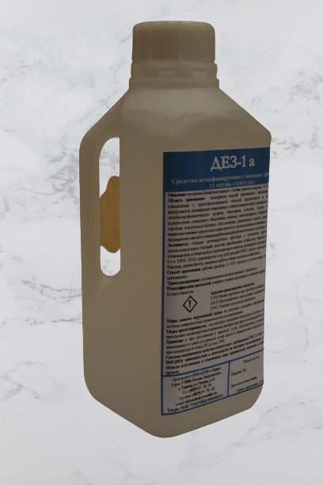 | «ДЕЗ–1 Марка А» - Нейтральное дезинфицирующее и моющее средство на стабилизированной перекиси водорода и ЧАС. Антисептик для поверхностей. Убивает любые вирусы, бактерии, грибки, плесень. Не окисляет и не вызывает коррозии конструкционных металлов и сплавов, не разрушает резинотехнические изделия. Дезинфекция в медучреждениях, объектах ЖКХ, соцкультбыта, предприятиях пищевой отрасли, торговли, общественного питания, социального обеспечения, пеницитарных, военных. Мытьё и дезинфекция дверных ручек и поручней, поверхностей в лифтах, коридоров и лестничных клеток в жилых домах, офисах и торговых центрах, дезинфекция систем мусороудаления в многоквартирных и частных жилых домах. Дезинфекция в мясной, молочной, птицеперерабатывающей промышленности. Разрешено для применения населением в быту. Готовый к применению раствор 3% по ПВ. (При необходимости, можно разбавлять водой в соотношении до 1:5). Инструкция № 1/21 от 04.06.2021г, разработана ФБУН «НИИД» Роспотребнадзора. Фасовка: штабелируемые евроканистры 20, 10, 5 кг. Цена за 1кг. с НДС - 107 руб/л.
 | «ДЕЗ–1 Марка Б» - Нейтральное дезинфицирующее и моющее средство на стабилизированной перекиси водорода и ЧАС. Антисептик для поверхностей. Убивает любые вирусы, бактерии (кроме туберкулёза), грибки, плесень. Не окисляет и не вызывает коррозии конструкционных металлов и сплавов, не разрушает резинотехнические изделия. Дезинфекция в медучреждениях, объектах ЖКХ, соцкультбыта, предприятиях пищевой отрасли, торговли, общественного питания, социального обеспечения, пеницитарных, военных. Мытьё и дезинфекция дверных ручек и поручней, поверхностей в лифтах, коридоров и лестничных клеток в жилых домах, офисах и торговых центрах, дезинфекция систем мусороудаления в многоквартирных и частных жилых домах. Дезинфекция в мясной, молочной, птицеперерабатывающей промышленности. Разрешено для применения населением в быту. Готовый к применению раствор 0,5% по ПВ. Инструкция № 1/21 от 04.06.2021г, разработана ФБУН «НИИДез» Роспотребнадзора. Фасовка: штабелируемые евроканистры 20, 10, 5 кг. Цена за 1кг. с НДС – 97 руб/л.
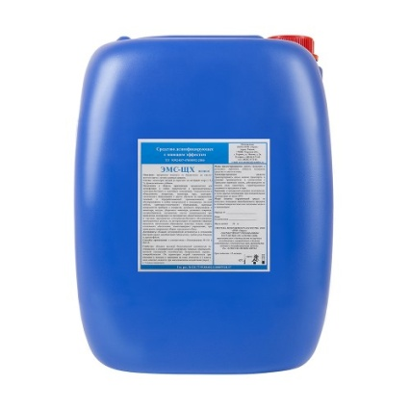 | «ЭМС – ЩХ» - концентрированное жидкое дезинфицирующее и моющее средство с активными гипохлорит-ионами (безопасный хлор). Щелочная основа – калийные соли (не едкий NaOH), что обуславливает отсутствие корродирующего действия на металлы, сплавы и резинотехнические изделия. Мощное моющее, обезжиривающее и дезинфицирующее средство для большинства поверхностей без негативного действия хлора (активный хлор находится в связанном состоянии): нет резкого запаха хлора и его разрушительного действия на материалы и кожу рук. Удаляет любые сложные загрязнения промышленного и бытового характера. Оптимальное средство для мойки и дезинфекции сильнозагрязнённых поверхностей, в т.ч. заражённых выделениями вирусных больных. Выпускается в пенном и низкопенном вариантах. Имеются утверждённые Инструкции от ФБУН «НИИ Дезинфектологии Роспотребнадзора» для пищевой промышленности, общепита, ЖКХ, соцкультбыта, объектов городской инфраструктуры, учреждений образования, быта. Фасовка: штабелируемые евроканистры 20, 10, 5 кг. Цена за 1кг. с НДС – 142 руб/кг (пенный вариант) и 121,5 руб/кг (низкопенный вариант, подходит для поломоечных машин).
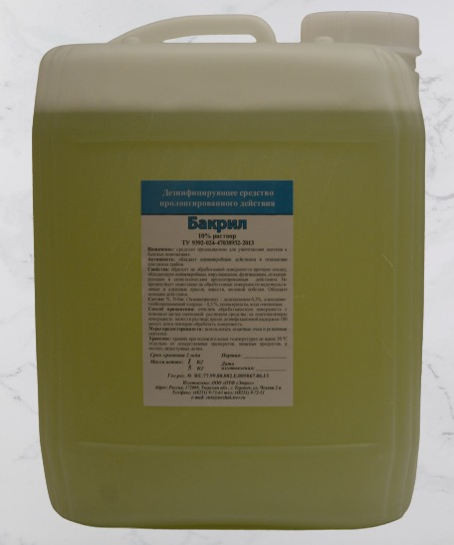 | «Бакрил» - уникальное противовирусное и антибактериальное концентрированное дезинфицирующее средство для любых поверхностей пролонгированного действия с моющим эффектом. Удаляет бактерии, вирусы, плесень и грибки в местах массового скопления людей. Сохраняет антибактериальную и противовирусную чистоту поверхностей на срок до 1 месяца, а при повторном заражении и фунгицидную чистоту в течение 7 суток, что существенно сокращает расход средства и трудозатраты при обработке поверхностей. Применяется на объектах ЖКХ, соцкультбыта, общепита, культурно-развлекательных, спортсооружениях, вокзалах, рынках, торговых центрах, учреждениях образования, на транспорте и объектах транспортной инфраструктуры, птицеперерабатывающих предприятиях, в быту. Имеется утверждённая Инструкция от ФБУН «НИИ Дезинфектологии Роспотребнадзора». Фасовка - штабелируемые евроканистры по 5, 20кг. Цена за 1 кг с НДС - 240 руб. Выпускается также готовое к применению в быту средство для удаления плесени и вирусов «Бакрил бытовой». Фасовка – канистры по 5л. Цена за 1 л. с НДС - 100 руб.
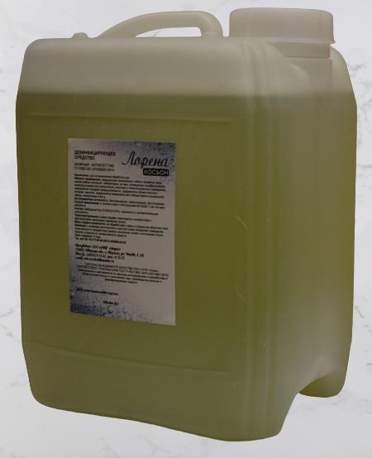 | «Лорена лосьон» - антибактериальный, противовирусный и противогрибковый кожный антисептик для рук, на йодофоре (кристаллический йод, собственный патент RU 2535016 C2) и спирте. Предназначен для многократного применения в течение дня. Обладает ранозаживляющим и умягчающим действием. Не сушит руки, удаляет неприятные запахи. Отечественных аналогов нет. Имеется утверждённая Инструкция от ФБУН «НИИ Дезинфектологии Роспотребнадзора». Форма выпуска: штабелируемые евроканистры 1 и 5л., цена за 1л. с НДС – 158,5 руб; индивидуальные флаконы с крышкой флип-топ 400мл., цена за 1шт. с НДС – 96 руб.
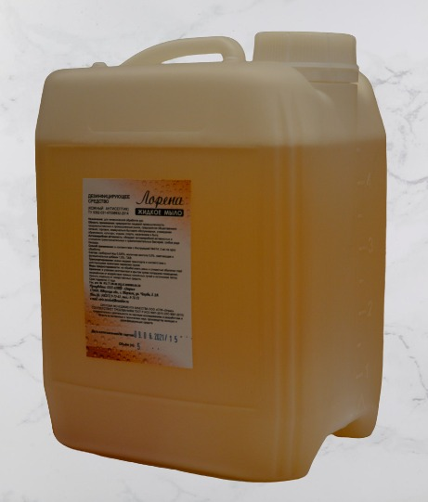 | «Лорена жидкое мыло» - кожный антисептик с йодофором (кристаллический йод, собственный патент RU 2535016 C2), жидкое мыло для мытья и дезинфекции рук. Предназначен для многократного применения в течение дня. Обладает ранозаживляющим и умягчающим действием. Не сушит руки, удаляет неприятные запахи. Отечественных аналогов нет. Имеется утверждённая Инструкция от ФБУН «НИИ Дезинфектологии Роспотребнадзора». Форма выпуска: штабелируемые евроканистры 1 и 5л., цена за 1л. с НДС – 144 руб.; индивидуальные флаконы с крышкой флип-топ 400мл., цена за 1шт. с НДС – 90 руб.

Дезинфицирующие и моющие средства, широко применяемые на различных производствах, клининге и в быту:
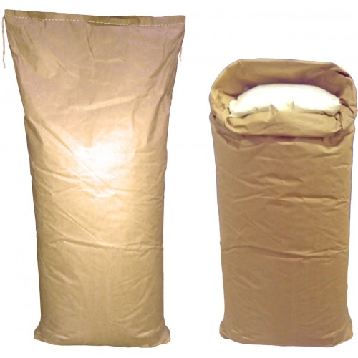 | «МСТА вид А» - недорогой безопасный дезинфицирующий и моющий порошок. Дезинфекция и мойка любых щёлочестойких поверхностей на производствах и в быту. Удаляет тяжёлые жировые, масляные, белковые и комбинированные загрязнения. Высококонцентрированное. Средство низкопенное, смывается с поверхности минимальным количеством воды. Пригодно для пищевого алюминия. Имеются утверждённые Инструкции от ФБУН «НИИ Дезинфектологии Роспотребнадзора» для мясной, молочной промышленности, общепита. Средство входит в отраслевые инструкции М:1998 и М:2003. Фасовка - мешки по 32кг. Цена за 1кг. с НДС – 98 руб.
 | «Феб – Х» - густое концентрированное средство с активными гипохлорит-ионами для чистки и дезинфекции сантехники, санузлов, кухни, мусорных контейнеров и мусоропроводов, бань, бассейнов, и т.д. Моющее и дезинфицирующее средство. Мытьё полов, стен, фасадов. Подходит для ежедневного применения и для генеральных уборок. Нет неприятного запаха хлора и химических отдушек. Профессиональный аналог «Доместоса». Подходит для наполнения дезковриков и дезбарьеров на пищевых производствах. Фасовка: штабелируемые евроканистры 10, 5кг. Цена за 1кг. с НДС - 157 руб.
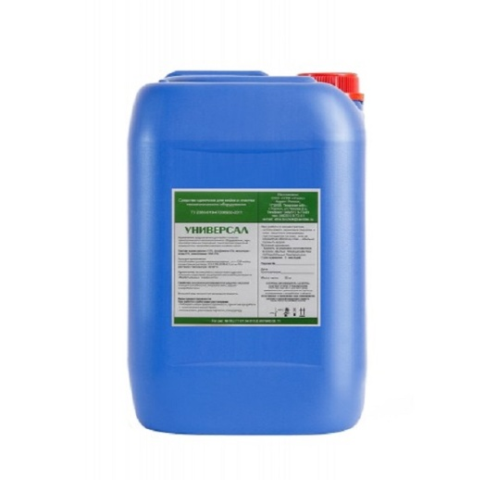 | «Универсал» - концентрированное низкопенное моющее и дезинфицирующее средство с активными гипохлорит-ионами для безразборной (CIP) мойки производственного оборудования, трубопроводов и молокопроводов, цистерн, танков, технологических ёмкостей; промывки форсунок инъектора (шприцевателя) для мяса/рыбы; щелочной мойки и дезинфекции доильного оборудования. Фасовка: штабелируемые евроканистры 22 кг. Цена за 1кг. с НДС – 112 руб.
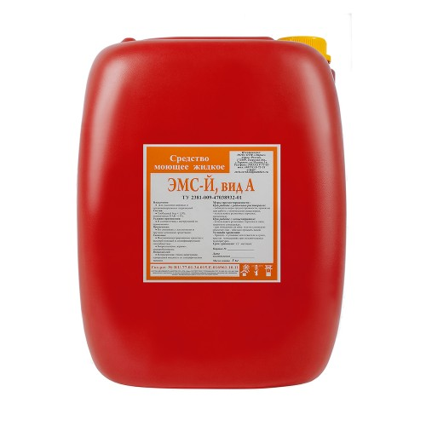 | «ЭМС – Й вид А» - концентрированное средство для обмывания и дезинфекции вымени КРС перед доением и для «сосковых» ванночек после доения; стирка и обеззараживание многоразовых гигиенических салфеток в животноводстве. Инструкция по применению утверждена Минсельхозом РФ. На йодофоре без хлора! Зарегистрированный патент на изобретение №2535016. Фасовка: штабелируемые евроканистры 20 кг. Цена за 1кг. с НДС – 425 руб.

Мы работаем по предварительному заказу, вся продукция свежая, производим и сразу отгружаем. Максимальный срок нахождения на нашем складе до отгрузки сейчас не превышает 10 суток. Срок исполнения заказов после оплаты - 3 - 7.
ОТФ «Этрис» работает с юридическими лицами и индивидуальными предпринимателями, по безналичному расчёту с заключением договора, по предоплате, отгрузка: самовывоз из Торжка или транспортной компанией из Твери (обычно, Деловые линии, ПЭК, Автотрейдинг, до терминала в вашем городе). Заказы от 1,5 тонн возим в Москву и область своим транспортом непосредственно под клиента, меньший объём - сборным грузом. Минимальный объём отгрузки одного наименования жидких средств – 40 - 60 кг. (при самовывозе – 20 кг.), кожных антисептиков – 20 л.; сыпучих средств – 120 кг.; готовых к применению антисептиков для поверхностей – 120 л. Фасовка - штабелируемые евроканистры с широкой горловиной 1, 5, 10, 20л. Контакты: Макаров Игорь, тел. 8916-516-23-40, почта: rekaoca@gmail.com

